**软件需求规格说明书**

**手写体识别APP**

**版本：1.0**

**编订：林榕冬**

**团队：憨憨小分队**

**日期：2020-11-04**

目 录

目录

**1.引言**

**1.1目的**

本文档的目的是详细地介绍手写识别四则运算APP所包含的需求，以便客户能够确认产品的确切需求以及开发人员能够根据需求设计，以下叙述将结合文字描述，流程图，界面原型以及类图等来描述手写识别四则运算APP的功能，性能，用户界面，运行环境，外部接口以及针对用户操作给出的各种响应。

本文档的预期读者有客户，项目经理，开发人员以及跟该项目相关的其他竞争人员和无关人员。

**1.2范围**

本文档介绍的产品为手写识别四则运算APP，该APP软件面向所有学习四则运算的小学生，需要记录大量数据的记货员，以及对手写体识别软件感兴趣的人群等，抛弃原有的计算器的输入，采用手写识别的方式，简化常规计算器计算多项四则运算时的复杂步骤，并缩短输入时间。该系统的目的是能替代原本手机系统中自带的计算机，进行多项四则运算，手写输入后自动完成繁琐的计算操作，节省用户的宝贵时间。

**1.3定义、简写和缩略语**

（1）PM:项目经理。

（2）开发人员:开发本文档所介绍的产品的程序员。

**1.4引用文件**

待定项

**1.5综述**

本文档第2章将描述影响产品及其需求的一般因素，并提供需求的背景让读者方便理解，在第3章中将会详细的定义需求，在第4章中将给出验收验证标准，第5章预留后期需要补充的需求。

本文档是经过用户访谈，PM结合开发人员共同编写完成的。

**2.总体描述**

**2.1产品描述**

手写体识别四则运算APP是款操作便捷的产品，它能实现一些简单的四则运算，也能实现一些较为复杂的四则符合运算。对于数量较多的四则运算题，人工计算存在工作量大、耗时长、易出错等缺点，使用该款APP来完成四则运算，能明显提高正确率和计算速度。

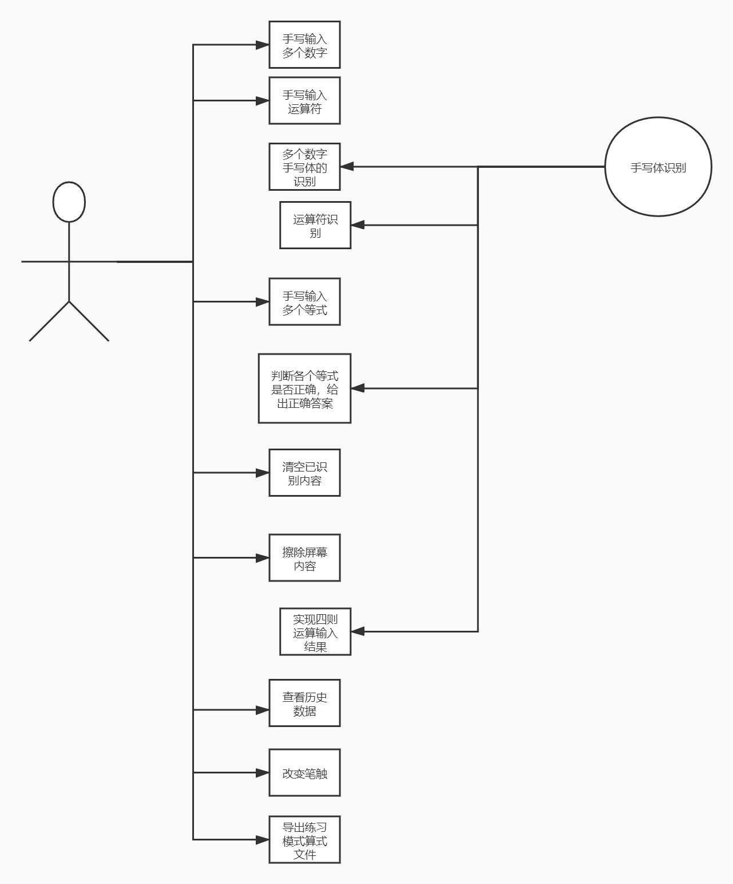

**2.2产品功能**

手写体识别四则运算APP的主要功能有：

|  |  |  |
| --- | --- | --- |
| 功能 | 概述 | 用户 |
| 手写输入多个数字 | 通过触屏传入数字内容 | 使用者 |
| 手写输入运算符 | 通过触屏传入运算符内容 | 使用者 |
| 多个数字的手写体识别 | 对传入的数字内容进行识别 | APP |
| 运算符的手写体识别 | 对传入的运算符进行识别 | APP |
| 清空已识别内容 | 对已经识别的内容全部删除 | 使用者 |
| 擦除屏幕内容 | 存在屏幕上但未识别的内容进行擦除 | 使用者 |
| 实现四则运算，输出结果 | 得到完整的四则运算式，进行计算并在屏幕上显示结果 | APP |
| 查看历史数据 | 查看之前运算过的四则运算式和结果 | 使用者 |
| 练习模式 | 通过触屏写出多个等式 | 使用者 |
| 练习模式 | 识别和计算后得出各个等式是否正确，给出各个等式的正确答案 | APP |
| 改变笔触 | 笔触的大小颜色等 | 使用者 |
| 导出文件 | 将练习模式的等式结果导出成文件 | 使用者 |

**2.3用户特点**

|  |  |
| --- | --- |
| 用户 | 描述 |
| 小学生 | 小学生是在小学上学的学生，在小学数学中的学习仅限于四则运算，而且对简易计算机的使用并不熟悉，对新鲜事物感兴趣 |
| 记货员 | 记货员是对商品货品进行统计的人，需要核实进出货的数量。 |
| 感兴趣的人 | 这一类人对智能识别软件较为感兴趣，会在各个平台搜寻不同的智能软件，并进行比较。 |

**2.4约束**

|  |  |
| --- | --- |
| 约束 | 描述 |
| 高级语言需求 | 该客户端将采用Python语言编写，这种高级语言对于团队开发人员来说不是很熟悉，开发上有一定难度。 |
| 正确性需求 | 该软件涉及手写识别，一旦识别错误会造成计算结果错误，因此一定要保证对手写字体识别的准确性。 |
| 同时识别 | 该软件涉及到的手写识别需要能识别写在屏幕上的一串式子。 |

**2.5假设和依赖关系**

假设方面：

·手写识别计算器的用户均能使用手写实现计算器计算功能。

·开发团队学习掌握开发软件所需的相关知识。

·开发时间充足且高效。

依赖方面：

·手写识别计算器的手写识别依赖于核心识别功能。

·手写识别计算器的计算结果依赖于识别结果。

·手写识别计算器的历史查看功能依赖于结果数据库。

·手写识别计算器的运行依赖于手机端应用。

**3.具体需求**

**3.1外部接口需求**

**3.1.1用户界面**

·手写体识别界面

正常识别界面

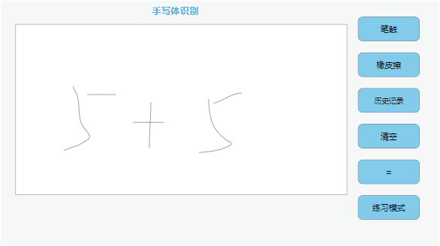

符号书写格式有误提示

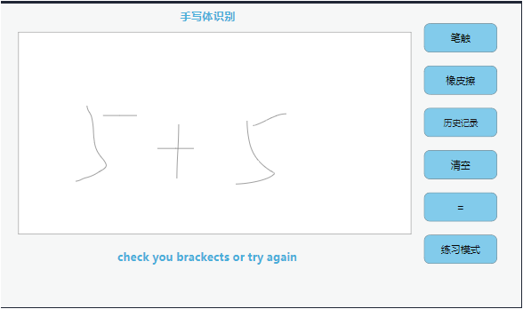

练习模式

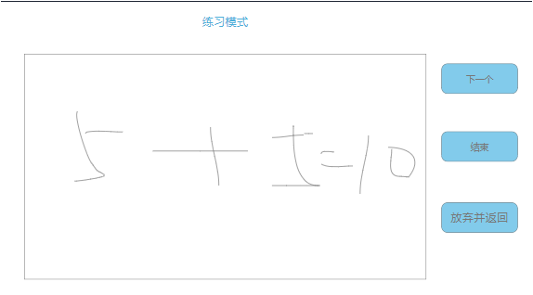

查看历史记录界面

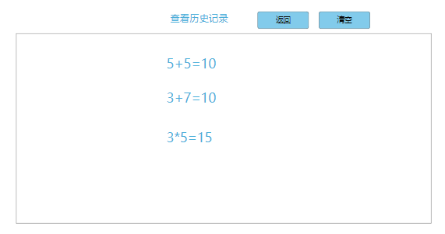

**3.2功能需求**

**3.2.1 类图**

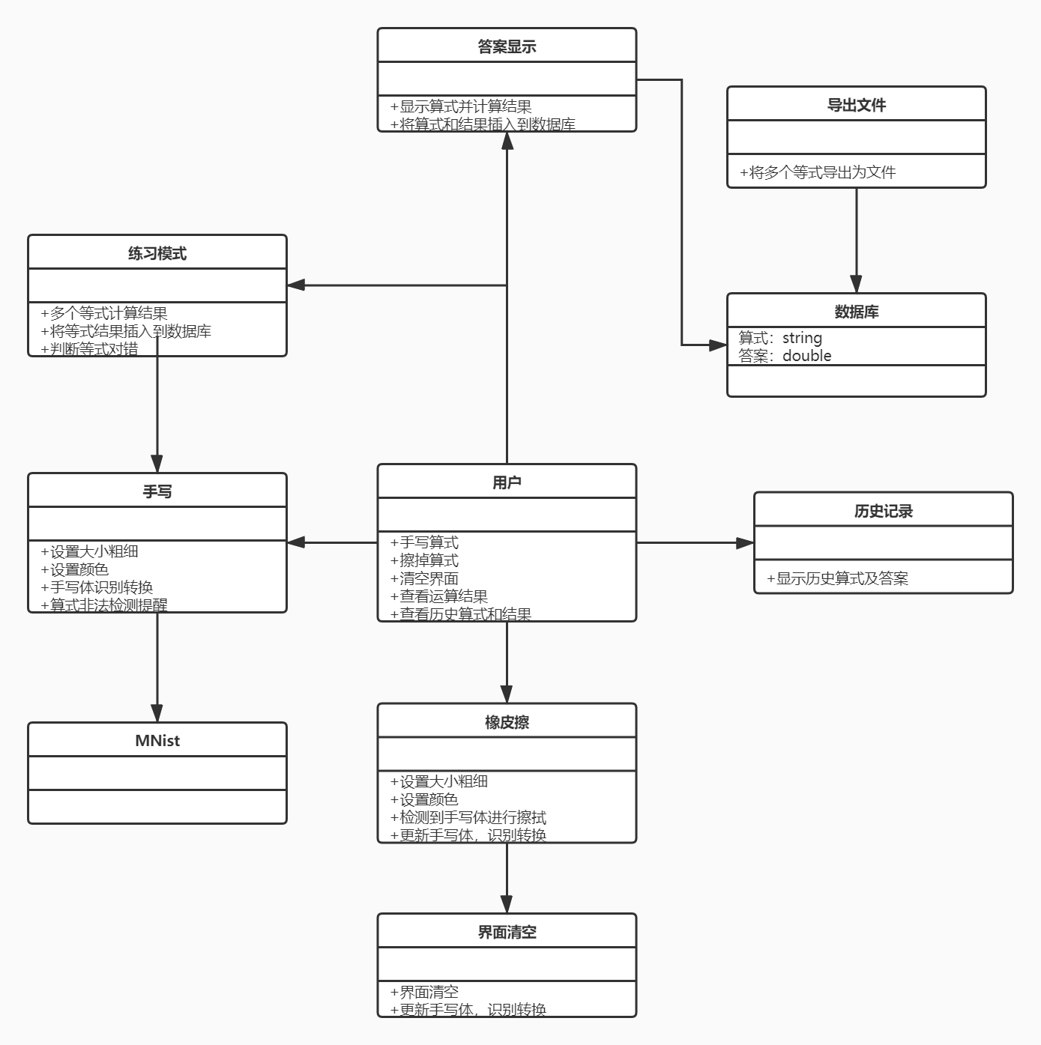

**3.2.2功能描述（概要）**

3.2.2.1使用者

·手写输入多个数字

·手写输入运算符

·清空已识别内容

·擦除屏幕内容

·查看历史数据

·练习模式

·改变笔触

·导出文件

3.2.2.2 APP

·多个数字的手写体识别

·运算符的手写体识别

·实现四则运算，输出结果

·记录输入的算式及结果（暂定5条）

·判断等式结果，给出正确答案

**3.2.3功能描述（详细）**

3.2.3.1使用者

·手写输入多个数字：用手指在手机屏幕或者鼠标在网页上以触屏的方式写入数字

·手写输入运算符：用手指在手机屏幕或者鼠标在网页上以触屏的方式写入运算符

·清空已识别内容：对APP已经识别的内容全部删除

·擦除屏幕内容：对存在屏幕上但并未识别的手写内容进行删除

·查看历史数据：对之前识别计算过四则运算式进行查看

·练习模式：写多个等式，对等式是否正确进行判断，并给出正确答案

3.2.3.2 APP

·多个数字的手写体识别：将用户鼠标或者触屏的内容输入变成图片，再将输入的图片进行规范化，成为数据接口能使用的格式，最后通过模型推理出图片是哪些数字。

·运算符的手写体识别：延续 MNist示例程序中使用的模型，将mnist数据集进行扩充，添加了'+', '-', '*', '/'(÷), '(',')'这些符号的手写体识别。

·多个等式识别，并判断结果和输出结果

·导出文件

·实现四则运算，输出结果：结合1、2两点功能，再综合进行一定的逻辑运算，可以实现复杂的四则复合运算识别和计算，例如(((3+2)x6)/5)-3)=3。

**3.2.4用户场景**

3.2.4.1 典型用户

|  |  |
| --- | --- |
| 姓名 | 张三 |
| 性别、年龄 | 男，10 |
| 职业 | 小学生 |
| 知识层次和能力 | 三年级，能力：学习 |
| 动机，目的，困难 | 使用计算器来更快完成数学作业。困难：计算慢 |
| 用户偏好 | 对未见过的事物怀有好奇感 |
| 典型场景 | 计算小学算术 |
| 典型描述 | 自己算术速度慢，想要借助工具 |

|  |  |
| --- | --- |
| 姓名 | 李四 |
| 性别、年龄 | 男，22 |
| 职业 | 大学生 |
| 知识层次和能力 | 大二，能力：对电子产品有一定了解 |
| 动机，目的，困难 | 没用过手写识别的软件。困难：此类产品较少且质量不高 |
| 用户偏好 | 游戏、篮球 |
| 典型场景 | 在应用商城里搜寻智能识别软件 |
| 典型描述 | 这类软件不多，找不到让自己满意的 |

|  |  |
| --- | --- |
| 姓名 | 王五 |
| 性别、年龄 | 女，61 |
| 职业 | 退休老人 |
| 知识层次和能力 | 中学毕业，能力：有丰富的人生阅历 |
| 动机，目的，困难 | 日常生活中的算术。困难：对计算不熟练 |
| 用户偏好 | 喝茶、了解高科技产品 |
| 典型场景 | 统计生活开销 |
| 典型描述 | 对传统计算器感到枯燥，想要尝试新产品 |

3.2.4.2 背景

1）典型用户：张三【主要】、李四【次要】、王五【次要】

2）用户的需要/迫切需要解决的问题：

a. 张三：自己计算很慢

b. 李四：寻找智能识别类的软件

c. 王五：找一类新的计算器，方便日常生活中的计算

a. 手写计算器比传统计算器要更为顺手

b. 本产品为手写识别类计算器，可供研究

c. 与传统按键式计算器不同的是本计算器是采用手写输入及相关操作的

3.2.4.3 场景

关于这个场景的文字描述

Part One

张三在做算术题的时候，觉得自己都会算得来，但是计算太慢，他想要快点完成作业这样可以去看电视，于是他借来妈妈的手机想要使用计算器，但是当他搜寻软件的时候看到一款名为“手写识别计算器”的软件，出于好奇他打开了这个软件，他发现这个软件可以自己手写输入，就好像在纸上写字一样，而且计算快，张三感到很新奇，并用这个软件很快做完了作业。

Part Two

李四的老师布置了个作业，让他们了解应用商城里有关人工智能的软件，但是有些软件质量太差，不能符合李四的需求，偶然间他看到侄子张三在使用一个手写识别输入的计算器，他自己也尝试了一下，发现这个软件识别快，且容错率高，李四将这个软件写入了作业报告中。

Part Three

王五习惯在纸上统计家庭日常开销，但是她的算术不太行，常常使用计算器来计算，在孙子的推荐下她下载了手写识别计算器，与往常不同的操作，她只需要像在本子上写字一样在屏幕上写下式子，软件就会自动得出结果。

**3.3性能需求**

**3.3.1精度**

根据本系统的功能特性，数据的输入、处理、显示，所要达到的精度做了如下说明：

本系统涉及到需要手写输入数据的字段及说明如下：

|  |  |  |
| --- | --- | --- |
| 字段 | 精度 | 备注 |
| 数字 | 整数 |  |
| 符号 | 包括+，-，*，/以及( 、) |  |

**3.3.2移植性**

本系统客户端目前只针对移动端进行开发，最终如若投入运营，考虑到用户也主要是通过手机等移动端设备进行手写体识别计算，版本一暂不考虑平台移植，版本二考虑使该系统也支持对Web端开放接口。

**3.3.3稳定性**

本系统针对的是需要计算大量四则运算数据的需求而进行开发的移动端产品，对于APP的稳定性需要在后续测试中设计文档进行详细分析。

**4.验收验证标准**

注：

·以下的验收验证标准将结合界面原型描述，阅读时建议参照3.1.1的界面原型描述。

·以下描述中的界面名称，按钮名称，图标形状均有可能会在具体开发过程中做出适当修改，但功能不变。

·3.1.1的界面原型提供有限，并没有展示产品的所有功能。

·预期结果那列中如有括号，括号里的内容表示对紧接着括号前面的名词的举例。

·如无特殊说明，相同图标功能相同，如图标按钮（返回）功能均为返回上一级页面。若有相同图标功能不同，会分别指出，如预览报课的弹窗和提交报课的弹窗。

·所有控件名称，或是界面标题均有可能根据情况作出相应变化。

|  |  |  |  |  |  |
| --- | --- | --- | --- | --- | --- |
| 测试功能 | 测试项 | 输入/操作 | 检验点 | 预期结果 | 验收 |
| 主界面功能 | 主界面操作 | 点击笔触按钮 | 界面响应 | 可对空白面板进行书写操作，可以改变笔触粗细，和笔触样式 |  |
| 点击橡皮擦按钮 | 界面响应 | 可对面板进行擦除操作 |  |
| 点击清空按钮 | 界面响应 | 可对面板进行全部擦除操作 |  |
| 点击“=”按钮 | 界面响应 | 可对面板进行识别计算并显示结果 |  |
| 笔触书写功能 | 可书写区域操作 | 写入数字、符号 | 界面响应 | 在面板上可及时显示笔触操作 |  |
| 写入非数字、非符号的不可识别的字符 | 界面响应 | 界面显示“非法字符输入”提示框 |  |
| 不可书写区域操作 | 点击橡皮擦按钮 | 界面响应 | 可对面板进行擦除操作 |  |
| 点击归零按钮 | 界面响应 | 可对面板进行全部擦除操作 |  |
| 点击“=”按钮 | 界面响应 | 可对面板进行识别计算并显示结果 |  |
| 橡皮擦功能 | 可书写区域操作 | 擦除写有数字、符号的面板区域 | 界面响应 | 在面板上可及时擦除笔迹操作 |  |
| 擦除未写有数字、符号的面板区域 | 界面响应 | 界面显示“这里没得擦呦”提示框 |  |
| 不可书写区域 | 点击笔触按钮 | 界面响应 | 可对空白面板进行书写操作 |  |
| 点击归零按钮 | 界面响应 | 可对面板进行全部擦除操作 |  |
| 点击“=”按钮 | 界面响应 | 可对面板进行识别计算并显示结果 |  |
| 归零功能 | 可书写区域操作 | 归零写有数字、符号的面板区域 | 界面响应 | 在面板上可及时擦除笔迹操作 |  |
| 归零未写有数字、符号的面板区域 | 界面响应 | 界面显示“这里没得擦呦”提示框 |  |
| 识别  显示功能 | 识别  数字  操作 | 0-9写进面板内 | 读取MNIST数字集合 | 用BP神经网络进行训练来识别数字 |  |
| 识别  符号  操作 | +号写进面板内 | 图片分割  识别符号 | 取11-16行与11~16列像素，其中笔触像素占总背景像素90%以上才可判定为+号 |  |
| —号写入面板内 | 图片分割  识别符号 | 取11~16行像素，其中笔触像素占总背景像素90%以上才可判定为—号 |  |
| X号写入面板内 | 图片分割  识别符号 | 取y-x或y+x的值在区域[25,30]之间像素，其中笔触像素占总背景像素90%以上才可判定为X号 |  |
| ÷号写入面板内 | 图片分割  识别符号 | 取横向可以截成三个部分则标记为  ÷号 |  |
| 计算  显示  操作 | 点击识别按钮 | 界面响应 | 计算出手写体算式答案  并显示到下方显示区域  （正确率达到98%以上） |  |
| 不符合运算规则的算式  界面显示“不符合运算规则”提示框 |  |
| 练习模式 | 练习运算 | 点击下一个按钮 | 界面响应 | 识别当前页面等式，写入数据库，清空可书写区域 |  |
| 点击结束按钮 | 界面响应 | 跳出等式批改界面 |  |
| 点击返回按钮 | 界面响应 | 放弃这次练习，删除所有这次练习的等式数据，返回主界面 |  |
| 显示历史功能 | 显示历史记录 | 点击显示历史按钮 | 界面响应 | 显示出之前五次的识别记录 |  |

**附录A:待定项**

|  |  |  |
| --- | --- | --- |
| 待定项编号 | 描述 | 跟踪 |
|  | 引用文件 |  |
|  | 硬件接口 |  |
|  | 通信接口 |  |